2023学年第一学期九年级综合测试
（2024.01）
（完卷时间120分钟，满分135分）
化 学 部 分
考生注意：
1.试卷满分50分。
2.按要求在答题纸上规定的位置作答，在试卷、草稿纸上答题一律无效。
可能用到的相对原子质量：H-1 C-12 O-16 Ca-40
五、选择题（本大题共17题，共20分）
请将正确选项的代号用2B铅笔填涂在答题纸的相应位置上，更改答案时，用橡皮擦去，重新填涂。
21-34每题只有1个正确选项，每题1分，共14分。
- 下列元素名称与符号一致的是
A．铝Cl | B．氯Al | C．铜Cu | D．汞Ag
- 保存文物可用空气中含量最多的气体，该气体的化学式为
A．N₂ | B．O₂ | C．He | D．CO₂
- 自来水生产中通入氯气的作用是
A．吸附异味 | B．杀菌消毒 | C．过滤杂质 | D．节能环保
- 下列不属于空气污染物的是
A．二氧化碳 | B．二氧化硫 | C．二氧化氮 | D．可吸入颗粒物
- 下列物质中含有硫酸根的是
A．SO₂ | B．CaCO₃ | C．CuSO₄ | D．AgNO₃
- 下列不属于化石燃料的是
A．煤 | B．酒精 | C．石油 | D．天然气
- 将生石灰放入水中，上层清液的pH可能为
A.0 | B.4 | C.7 | D.13
- 配制50g 16%的氯化钠溶液时，不需要用到的仪器是
A．天平 | B．量筒 | C．烧杯 | D．漏斗
- “赠人玫瑰，手留余香”。“手留余香”是因为
A.分子之间有间隙 | B.分子在不断运动
C.分子的体积很小 | D.分子的质量很小
- 互为同素异形体的是
A.氧气和液氧 | B.石墨和金刚石
C.水和双氧水 | D.冰和干冰
- 下列物质在氧气中燃烧，产生蓝紫色火焰的是
A．硫 | B．红磷 | C．木炭 | D．铁丝
- 潜艇供氧的一种反应原理为2X＋2CO₂ 2Na₂CO₃＋O₂,其中X的化学式是
A．Na | B．Na₂O | C．Na₂O₂ | D．NaOH
- 使燃料充分燃烧的方法，错误的是
A.将固体燃料粉碎 | B.将液体燃料喷成雾状
C.提供足量的氧气 | D.提高燃烧的温度
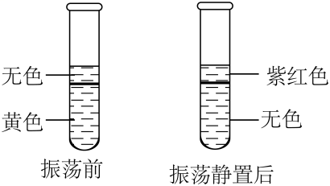
- 向6 mL碘的水溶液（黄色）中加入2 mL汽油（无色），振荡静置，实验现象如图所示。由该实验不能得出的结论是
A．汽油的密度比水小，且不溶于水
B．碘在汽油中的溶解性比在水中强
C．碘在不同溶剂中形成的溶液颜色可能不同
D．静置后试管中的混合物是溶液
35-37每题有1-2个正确选项，每题2分，共6分。有2个正确选项的，选对1个得1分，多选或错选得0分。
- 物质的用途与其性质对应关系错误的是
 | A | B | C | D
物质 | 氧化钙 | 氦气 | 活性炭 | 木炭
用途 | 干燥剂 | 保护气 | 冰箱除味剂 | 冶炼金属
性质 | 能与水反应 | 通电后能发有色光 | 吸附性 | 可燃性
- 关于物质组成的说法正确的是
A.单质中至少含一种元素 | B.氧化物中只含两种元素
C.化合物中至少含两种元素 | D.混合物中至少含两种元素
- a mol甲烷完全燃烧生成水和二氧化碳，下列有关量的变化正确的是
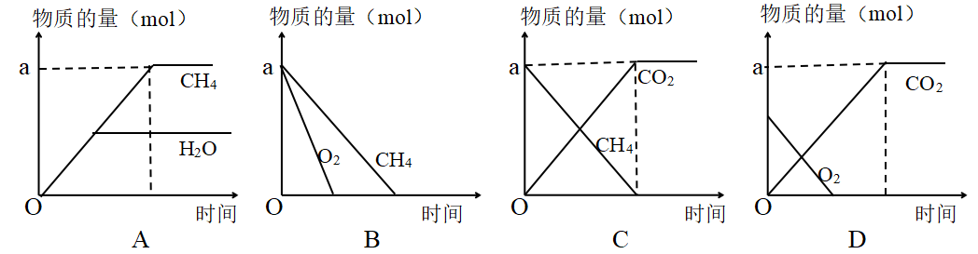
六、简答题（本大题共4题，共30分）
请根据要求在答题纸的相应位置作答。
- 中华传统文化中蕴含着丰富的化学知识。
① 四大发明之一的黑火药，由硫磺、木炭粉和硝石组成，属于 （1） （选填“纯净物”
或“混合物”），黑火药爆炸属于 （2） (选填“物理”或“化学”）变化。
② 中国丝绸有五千年的历史和文化。古代常用主要成分为K₂CO₃的某种“碱剂”来精炼丝绸，K₂CO₃中K元素的化合价是 （3） 。
③ 兵马俑彩绘中发现了绝美的“中国紫”，“中国紫”主要成分是硅酸铜钡（BaCuSi₂O₆），BaCuSi₂O₆由 （4） 种元素组成，1 mol BaCuSi₂O₆中约含有 （5） 个Si原子。
④ 《咏石灰》“…烈火焚烧若等闲…要留清白在人间”中“烈火焚烧”是指高温煅烧石灰石，该反应的化学方程式是 （6） ，属于 （7） 反应（填基本反应类型）。
- 下图是实验室制取气体的部分装置，请按要求回答问题。
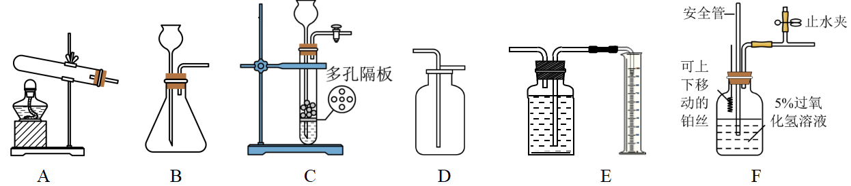
① 实验室用过氧化氢溶液和二氧化锰制取O₂，反应的化学方程式为 （8） ；
可用D装置收集O₂，说明O₂具有的物理性质是 （9） ；若用Ｅ装置测量产生O₂的体积，集气瓶中的水未装满 （10） （选填“会”或“不会”）影响测量结果。
② F中铂丝也可以催化过氧化氢分解产生氧气。实验过程中，若观察到安全管内液面上升，说明装置内压强过大，此时可以采取的安全措施是 （11） 。
③ 实验室用大理石和稀盐酸制取CO₂，A~C中可选择的发生装置是 （12） （填装置序号），制取0.5 mol二氧化碳至少需要消耗 （13） g 碳酸钙？（根据化学方程式列式计算）
- 水是生命之源，人类的生产生活都离不开水。
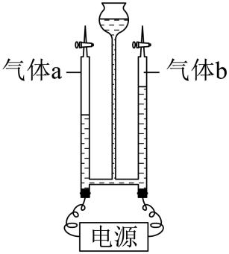
① 科学家用通电的方法使水分解，从而证明了水的组成。
cba
ⅰ 电解时，右端玻璃管中产生气泡的位置在 （14） （填“a”“b”或“c”）处。
ⅱ 电解时，水分子分解示意图如下，补全横线上的模型图。
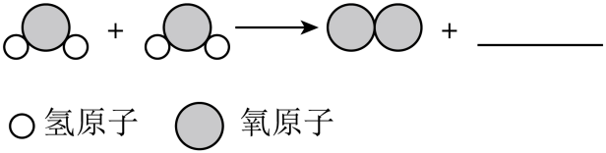
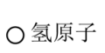
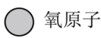
（15）

② 水能溶解很多种物质，是最常用的溶剂。
溶液的浓度可以用质量分数表示，如农业上常用16％的氯化钠溶液选种，16％的含义为每100g溶液中含氯化钠的质量为16 g 。根据不同的需要，浓度还有其他表示方法，如市售硫酸溶液的浓度为18.4 mol/L，该浓度的含义为 （16） 。

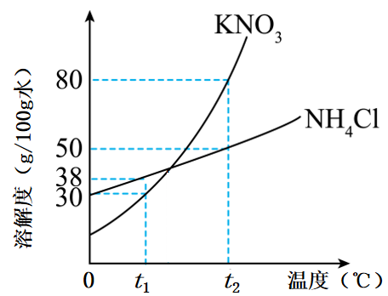
③ 右图为KNO₃、NH₄Cl的溶解度曲线
ⅰ t₂℃时KNO₃的溶解度是 （17） g/100g水。
ⅱ 若KNO₃溶液中混有少量的NH₄C1，可采用 （18）
方法提纯KNO₃。
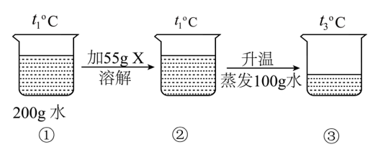
ⅲ 已知X是KNO₃或NH₄Cl中的一种，某同学对该物质进行了如下图所示实验，根据下图
t₁℃ t₁℃ t₂℃
200 g水
① ② ③
回答问题。

X是 （19） ，若使②和③中的溶液分别达到饱和状态，需加入X的质量② （20） ③
（填“>”“=”或“<”），请结合数据说明理由 （21） 。
- 通过碳的化学性质的学习，某班同学推测碳与氧化铜反应除了二氧化碳可能还会产生
一氧化碳。为了探究碳与氧化铜反应的气体产物，两组同学分别进行实验。
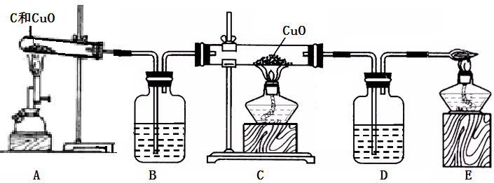
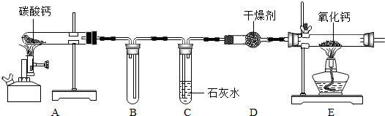
① 甲组同学用图一装置进行实验（装置B、D内均是足量澄清石灰水）
A B C D E
图一
C和CuO

ⅰ A处加热一段时间后，试管中的现象是 （22） 。
ⅱ B处石灰水的作用是 （23） ，发生反应的化学方程式是 （24） 。
ⅲ D处出现 （25） 现象，证明气体产物中有CO。
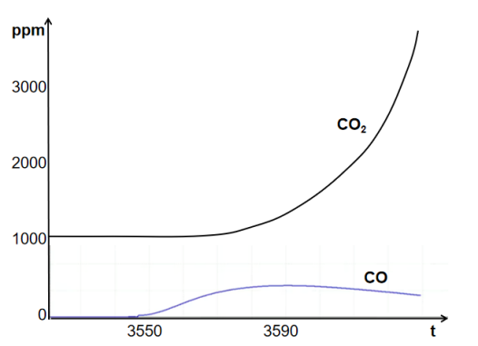

② 乙组同学用图二装置进行实验。启动传感器，加热固体混合物，CO、CO₂体积分数（ppm）随时间变化情况如图三所示。
C和CuO
一氧化碳、
二氧化碳传感器

图二 图三

ⅰ 初始时CO₂的体积分数不为0，原因是 (26) ；
ⅱ 老师指出CO不一定是木炭与氧化铜反应产生的，请分析可能的原因 (27) 。

